Nouveau chef au Comme chez Soi,
uniquement aujourd’hui !

La maman de Lionel Rigolet a préparé le plat familial préféré de son fils dans son restaurant

Bruxelles, le 12 septembre 2012 - Les plats simples et traditionnels que nos mères nous préparent restent très populaires. Les classiques comme les carbonades accompagnées de frites, le vol-au-vent ou le poulet et sa compote apportent convivialité et bonheur autour de la table. Une enquête menée par iVox à la demande de Coca-Cola auprès de 627 répondants montre que certains de ces plats reposent encore sur une recette qui se transmet de génération en génération. Cette enquête visait à révéler les habitudes alimentaires et culinaires des Belges au quotidien ainsi que leur recette secrète préférée.

Le grand chef du Comme chez Soi, Lionel Rigolet, apprécie également les bons moments à table et, particulièrement, les plats traditionnels de sa maman, Marie-Louise Rigolet. Pour accentuer l’importance de ces moments de bonheur, le chef et Coca-Cola ont invité des familles à les rejoindre au Comme chez Soi pour un lunch bien spécial. Au menu : le plat de famille préféré du chef, préparé sur place par sa maman !
Manger un vol-au-vent au Comme chez Soi ? Aujourd’hui, c’était possible!  Le grand chef du Comme chez Soi, Lionel Rigolet, apprécie énormément les bons moments à table et, particulièrement, les plats traditionnels de sa maman, Marie-Louise Rigolet. Le chef et Coca-Cola ont voulu lui offrir, d’une part, la chance de diriger les cuisines du « Comme chez Soi ». D’autre part, ils ont invité des familles à venir déguster sa cuisine.  À cette occasion, le menu et les convives ont quelque peu été changés. Lionel s’est chargé des zakouski et du dessert, façon contemporaine. Mais le seul plat principal était son plat préféré: le vol-au-vent préparé selon la recette de sa maman. | 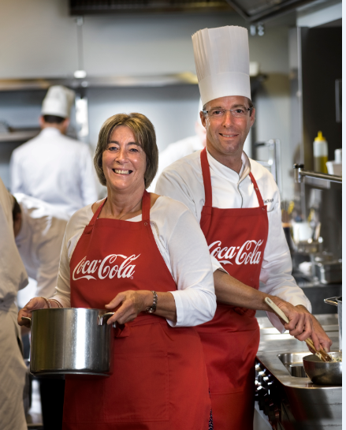
À table…

Les Belges sont souvent qualifiés de bons vivants. Mais qui cuisine et que retrouve-t-on sur la table ? Existe-t-il des recettes familiales secrètes ? Coca-Cola est parti en quête de ces informations en collaboration avec iVox. Qu’en ressort-il ? L’influence de maman n’est pas à sous-estimer lorsqu’il est question d’ habitudes alimentaires. Dans 64 % des cas, c’est toujours maman qui cuisine ! Dans 18 % des familles, on retrouve tant le père que la mère derrière les fourneaux, et dans 16 % des familles, seul le père s’attelle à cette tâche. Et qui décide de ce que l’on mange ? Eh bien, pour 48 % des répondants, c’est la mère qui prend la décision. Dans 24 % des familles, la mère et le père décident ensemble et, dans 16 % des cas, l’ensemble de la famille est consulté.

C’est meilleur quand c’est préparé avec amour !

Coca-Cola sait comme personne qu’une bonne recette peut être à l’origine de nombreux moments de bonheur en famille ou entre amis. Pour 61 % des répondants, se retrouver à table en famille est un de ces moments de bonheur : consacrer un peu de temps aux autres, discuter ou simplement être ensemble en toute convivialité. Plus encore, lorsque nous voulons passer un moment agréable à table, nous optons souvent (59 %) pour un plat traditionnel et simple autour duquel nous nous sentons bien.

Parmi les plats familiaux qui ont notre préférence pour passer un bon moment à table, citons le spaghetti bolognaise (29 %), le steak (13 %) et le chicon au gratin (8 %). Plus de deux tiers des familles détiennent une recette familiale secrète et sacrée. Et qui est notre principale source d’inspiration… tout à fait, notre maman ! Pas moins de 34 % de nos plats familiaux viennent de maman. 11 % des répondants demandent conseil à d’autres membres de la famille et 10 % tiennent le plat préféré de la famille d’un livre de cuisine.

Heureux gagnants…

Marie-Louise était aujourd’hui disposée à partager le résultat de sa « recette du bonheur »… Les familles invitées au Comme chez Soi avaient participé a un concours en envoyant une chouette photo (de la famille à table) et une brève motivation expliquant pourquoi elles souhaitaient être présentes lors de cette expérience unique et avec qui elles voulaient la partager (mari et enfants, parents, meilleure amie… ). Ce fut une après-midi inoubliable, mais Marie-Louise n’a, tout comme Coca-Cola, jamais divulgué son ingrédient secret.

Pour toute information complémentaire, du matériel visuel ou une interview avec Lionel Rigolet et/ou sa maman, la presse peut s’adresser à :

Coca-Cola Belgique
Liesbeth Denys – mediarelations@eur.ko.com – +32 2 559 28 77

PeppeRmint
Sandra Dekleermaeker – sdekleermaeker@peppermint.be – +32 2 210 02 52
À propos de Coca-Cola en Belgique et au Luxembourg

En Belgique et au Luxembourg, « Coca-Cola » compte différentes entreprises. Coca-Cola Services, une filiale de The Coca-Cola Company, est propriétaire des marques, assure le marketing consommateurs et vend le concentré de base à Coca-Cola Enterprises Belgium et Coca-Cola Enterprises Luxembourg. Ces dernières produisent, distribuent et/ou vendent Coca-Cola, Coke Zero, Coca-Cola light, Fanta, Sprite, Aquarius, Nalu, Burn, Minute Maid, Nestea, Nordic Mist, Chaudfontaine, glacéau vitaminwater, Capri-Sun, Monster, Viva et Rosport. En Belgique et au Luxembourg, plus de 10 millions de boissons de différentes marques Coca-Cola sont servies par jour.
Coca-Cola développe des marques fortes de qualité supérieure, qui s’inscrivent dans l’optique d’un style de vie équilibré. Dans le Belux, Coca-Cola emploie pour ses activités quelque 3.000 collaborateurs répartis sur 8 sites. Coca-Cola intègre le développement durable dans ses activités et se concentre sur les domaines qui impactent le plus l’environnement dans lequel elle est active. En ce qui concerne l’écologie, cela signifie que nous nous concentrons non seulement sur l’énergie, mais également sur une utilisation efficace de l’eau et sur des emballages durables.
Pour plus d’info: www.cocacolabelgium.be

Etude I-vox avril 2012

